МИНИСТЕРСТВО ОБРАЗОВНИЯ И НАУКИ РОССИЙСКОЙ ФЕДЕРАЦИИ

Федеральное государственное бюджетное образовательное учреждение высшего профессионального образования

«УЛЬЯНОВСКИЙ ГОСУДАРСТВЕННЫЙ ТЕХНИЧЕСКИЙ УНИВЕРСИТЕТ»

**Проектирование**

**информационных систем**

**с помощью CASE-средств**

**Отчет**

**По выполнению лабораторной работы №2**

**«Разработка концептуальной схемы ПрО для учета деятельности компьютерного магазина: поступление и реализация компьютеров»**

Отчет составил:

Бакалавр группы ИВТВМбд-41

Захарычев Н.А.

Отчет принял:

Преподаватель кафедры ИКТРС

д.т.н Токмаков Г.П.

Ульяновск

УлГТУ

2017

1. **Цель выполнения работы**

Целью данной работы является овладение навыками анализа предметной области и разработки концептуальной схемы БД для заданного варианта предметной области.

*Вариант 5.* Автоматизированная разработка БД АС для учета деятельности компьютерного магазина: поступление и реализация компьютеров.

1. **Описание содержания выполненных работ**

**2.1 Описание процесса выделения сущностей ПрО в рамках требований варианта**

В результате выполнения анализа ПрО выявляются следующие сущности рассматриваемой ПрО:

*Товар* – список товаров, имеющихся на складе магазина;

*Поставщик* – список поставщиков товаров в магазин;

*Клиент* – список покупателей магазина;

*Сотрудник* – список сотрудников магазина;

*Поставка* – сущность, описывающая процесс поставки товаров поставщиком в магазин;

*Продажа* – сущность, описывающая процесс продажи товаров магазина;

*Склад* – список товаров, хранящихся на складе;

Независимыми сущностями в нашей концептуальной схеме являются *Товар, Поставщик, Клиент, Сотрудник,* так как они описывают объекты, воспринимаемые органами чувств и не требующие данных других сущностей для идентификации их экземпляров.

С другой стороны, сущности *Поставка*, *Продажа* описывают не реально существующие объекты, а процессы, совершаемые независимыми объектами. Для идентификации экземпляров таких объектов требуется привлечь данные других сущностей.

**2.2. Определение перечня атрибутов для каждой сущности**

В результате анализа ПрО было принято решение использовать только те атрибуты сущностей, которые являются важными для организации бизнес-процессов автоматизации деятельности компьютерного магазина.

*Товар*: код товара, наименование, количество, цена за единицу;

*Поставщик*: код поставщика, наименование организации, адрес, телефон;

*Клиент*: код клиента, имя, фамилия, отчество, телефон, адрес, e-mail;

*Сотрудник*: код сотрудника, имя, фамилия, отчество, телефон;

*Поставка*: код поставщика, код товара, дата поставки;

*Склад*: код товара, количество;

*Продажа*: код клиента, код сотрудника, код товара, общее количество, общая стоимость, дата;

**2.3. Определение связей между сущностями**

В данной лабораторной работе было принято решение лучше изучить с механизм идентифицирующих сущностей, поэтому все связи являются идентифицирующими, а именно:

*Поставщик –> Поставка, Товар –> Поставка;*

*Сотрудник –> Продажа, Клиент –> Продажа;*

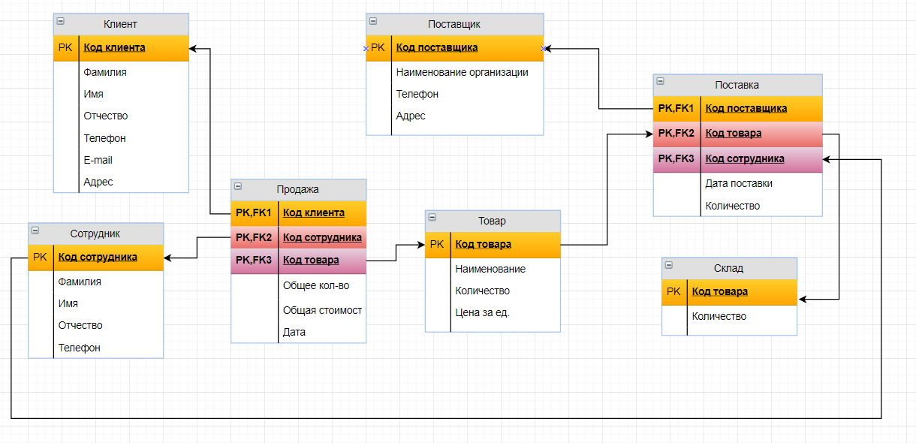

1. **Выводы**

В результате выполнения данной лабораторный работы, была изучена предметная область и разработана концептуальная схема Базы данных, также были получены навыки в организации идентифицирующих связей между сущностями.